Anexa

Termeni şi Condiţii de Livrare*

Achiziția de ”Mobilier pentru laborator și sală de lectură”

Subproiect: Experimentează și Descoperă Fascinația Studenției - EDFS
Beneficiar: Universitatea Tehnică ”Gheorghe Asachi” din Iași
Ofertant: ____________________

Valabilitatea ofertei: [a se completa de către Ofertant]

1. Oferta de preț [a se completa de către Ofertant]

Nr. crt.  (1) | Denumirea produselor  (2) | Cant  (3) | Preț unitar  (4) | Valoare Totală fără TVA  (5=3*4) | TVA  (6=5* %TVA) | Valoare totală cu TVA  (7=5+6)
1 | ”Mobilier de laborator și sală de lectură pentru ROSE-EDFS”  Pachetul va conține:  - Dulap depozitare substante chimice cu uși metalice și flanșă -2 buc  - Dulap pentru laboratorul de fizică -1 buc  - Masă birou PS (1000x685x755mm)-1 buc  - Scaun model universal reglabil 2 -1 buc  - Dulap vertical, cu 1 usa si 2 rafturi(402x403x1816mm)-2 buc  - Dulap suspendat cu 2 uși (802x518x372mm)  - -1 buc  - Catedră cu sertare (1200x600x750mm)-1 buc  - Scaun scolar, cu inaltimea reglabila (HPL)-1buc
 | TOTAL

2. Preţ fix: Preţul indicat mai sus este ferm şi fix şi nu poate fi modificat pe durata executării contractului.

3. Grafic de livrare: Livrarea se efectuează în cel mult _______ zile de la semnarea Contractului, la destinația finală indicată, conform următorului grafic: [a se completa de către Ofertant]

Nr. crt. | Denumirea produselor | Cant. | Termene de livrare
LOT 1 | ”Mobilier de laborator și sală de lectură”

4. Plata facturii se va efectua în lei, 100% la livrarea efectivă a produselor la destinaţia finală indicată, pe baza facturii Furnizorului şi a procesului - verbal de recepţie, conform Graficului de livrare.

5. Garanţie: Bunurile oferite vor fi acoperite de garanţia producătorului cel puţin 1 an de la data livrării către Beneficiar. Vă rugăm să menţionaţi perioada de garanţie şi termenii garanţiei, în detaliu.

6. Instrucţiuni de ambalare:
Furnizorul va asigura ambalarea produselor pentru a împiedica avarierea sau deteriorarea lor în timpul transportului către destinaţia finală.

7. Specificaţii Tehnice:

A. Specificații tehnice solicitate | B. Specificații tehnice ofertate  [a se completa de către Ofertant]
Denumire produs:  ”Mobilier de laborator și sală de lectură pentru ROSE- EDFS | Marca / modelul produsului
Descriere generală:  Pachetul va conține:  - Dulap depozitare substante chimice cu uși metalice și flanșă -2 buc  - Dulap pentru laboratorul de fizică - 1 buc  - Masă birou PS (1000x685x755mm) - 1 buc  - Scaun model universal reglabil 2 -1 buc  - Dulap vertical, cu 1 usa si 2 rafturi(402x403x1816mm) -2 buc  - Dulap suspendat cu 2 uși (802x518x372mm) -1 buc  - Catedră cu sertare (1200x600x750mm) -1 buc  - Scaun scolar, cu inaltimea reglabila (HPL) -1buc | Descriere generală
 | Detaliile specifice şi standardele tehnice ale produsului ofertat
- Dulap depozitare substante chimice cu uși metalice și flanșă-2 buc
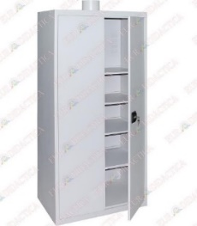
Dulap pentru depozitarea substanțelor chimice ce
va asigura condițiile de securizare a substanțelor
cu grad sporit de periculozitate.
Dimensiuni:800x500xH1860±10%
Caracteristici tehnice:
- structură din oțel, vopsită în câmp electrostatic, tratată în prealabil cu fosfați, pentru rezistență sporită la reactivi.
- 2 uși pline, prevăzute cu yală.
- flanșă de diametrul de 150 mm pentru conectarea la un sistem de aerisire.
- 4 polițe consolidate, reglabile pe înălțime.

- Dulap pentru laboratorul de fizică-1buc
Dimensiuni:
(H – 2000mm; L – 1000mm; l - 500 mm) ± 10%
Material: pal melaminat (rezistent la socuri) si sticla
Culoare: gri
Caracteristici tehnice:
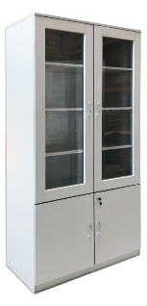
- Realizat din PAL melaminat de 18 mm, cantuit cu cant ABS.
- Compartimentul inferior va avea 2 usi de PAL,
- Compartiment superior va avea 2 usi cu sticla si rama de PAL.
- In interior, dulapul va fi compartimentat cu polite
- usile se vor inchide cu yale;
- dotat cu picioruse antiderapante care protejeaza pardoseala
3 .Masă birou PS (1000x685x755mm)-1 buc
Dimensiuni: 1000x685x755mm) ± 10%
Caracteristici tehnice:
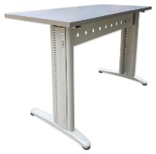
- Structură metalică, vopsită în câmp electrostatic, în culoare gri (RAL 7035);
- Grindă metalica între cele 2 picioare (vopsită în câmp electrostatic, în culoare gri -RAL 7035), prevăzută cu nișă pentru cabluri;
- Blat din PAL melaminat de 25mm, cant PVC 2mm; culoare gri
- Tălpi: din PVC, reglabil
4. Scaun model universal reglabil 2 -1 buc
Inaltime reglabila sezut: (400-460 mm) ± 5%;
Inaltime reglabila totala:(740-800 mm) ± 5% ;
Sezut si spatar tip scoică realizat din PVC;
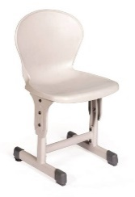
Structura: profil de (50x30x1,5mm) ± 5% , din otel, imbinat prin sudura in camp protector de argon, vopsit in camp electrostatic;
Picioarele structurii sunt prevazute cu talpi din PVC, fixate de structura cu posibilitatea de reglare pe inaltime pentru a prelua eventualele denivelari ale pardoselii;
Culoare structură metalică - gri;
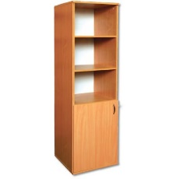
5. Dulap vertical, cu 1 usa si 2 rafturi (402x403x1816mm)-2 buc
Structura din PAL melaminat de înaltă calitate de 16mm/18mm,
cant ABS de 1,00/2,00mm.
Dimensiune: (402x403x1816mm) ± 10%
Culori disponibile: fag Bavaria sau echivalent
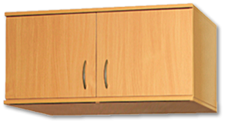
6. Dulap suspendat cu 2 uși (802x518x372mm)-1 buc
Structura din PAL melaminat de inalta calitate de
16mm/18mm, cant ABS de 1,00/2,00mm.
Dimensiune: ( 802x518x372mm) ± 10%
Culori disponibile: fag Bavaria sau echivalent
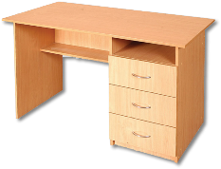
7. Catedră cu sertare (1200x600x750mm)-1 buc
Structura din PAL melaminat de inalta calitate de 16mm/18mm, cant ABS de 1,00/2,00mm.
Dimensiune: (1200x600x750mm) ± 10%
Culori disponibile: fag Bavaria sau echivalent

8. Scaun scolar, cu inaltimea reglabila (HPL)-1buc

Structură: profil rotund din oțel, îmbinat prin sudură robotizata cu argon, vopsit în camp electrostatic si polimerizat.

Ajustarea inaltimii: sistem telescopic pe trei nivele: (380-420-460mm) ± 10%.

Piciorul: prevazut cu 2 puncte de fixare, capetele de imbinare fiind acoperite cu garnituri din PVC. Baza telescopica are diametrul de 30mm, iar partea de imbinare de 25mm.

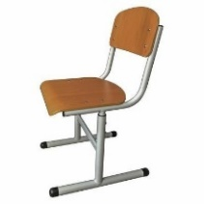
Tălpi: material plastic rezistent, fixat la ambele capete, pentru a asigura protecţia pardoselii.

Sezutul si spatarul: placaj multistrat curbat de 8mm, caserat cu HPL.
Culori: fag - pentru sezut si spatar; gri metalizat- pentru structura metalică.
Dimensiuni: adancime sezut: 380mm, latime: 350mm, inaltime sezut:
380mm/420mm/460mm ± 10%
Termen de livrare :
maxim 30 zile de la semanarea contractului

NUMELE OFERTANTULUI_____________________
Semnătură autorizată___________________________
Locul:
Data:

Anexa Termeni și Condiții de Livrare este formularul în care Beneficiarul va completa condițiile în care dorește furnizarea bunurilor (Pct. 3 - perioada de livrare, pct. 7A – Specificații Tehnice solicitate). Ofertanții completează formularul cu oferta lor - pct.1, pct. 3 si pct.7B - şi îl returnează Beneficiarului semnat, dacă acceptă condițiile de livrare cerute de Beneficiar.

